Каменные и каменно-земляные плотины

Каменный материал (галька, гравий, камень) для возведения запруд, плотин стал применяться давно. Прежде всего, использовался речной галечник, имеющийся в большом количестве, особенно в горных районах. Позже стал применяться камень, добываемый в карьерах. Более широкое применение нашли комбинированные плотины из камня и грунта

**Конструкции каменных и каменно-земляных плотин**

Плотины различают каменно-набросные или просто каменные и каменно-земляные (рис. 4.28, 4.29).

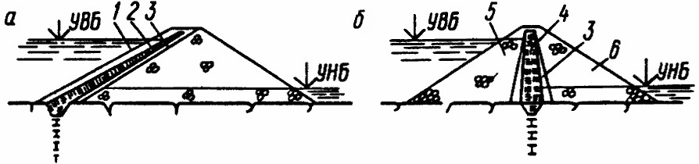

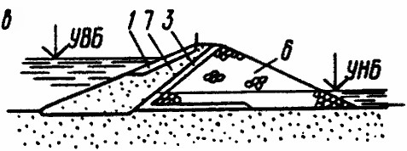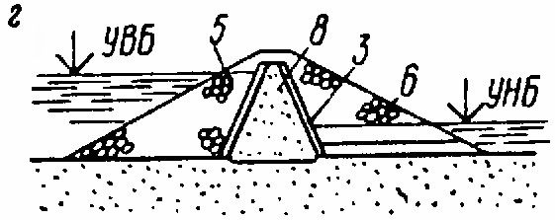

Рис. 4.28. Виды каменно-земляных плотин:

а –c грунтовым экраном; б – с грунтовым ядром;

в – с верховой грунтовой призмой; г – с центральной грунтовой призмой; 1 – крепление верхового откоса; 2 – грунтовый экран; 3 – обратные фильтры; 4 – грунтовое ядро;

5, 6 – верховая и низовая призмы;

7, 8 – верховая и центральная грунтовые противофильтрационные призмы

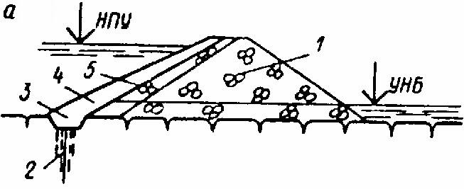

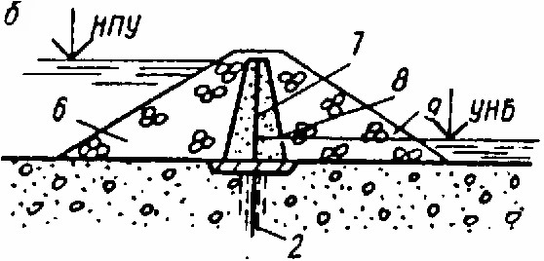

Рис. 4.29. Виды каменно-набросных плотин:

а – с экраном из негрунтовых материалов; б – с диафрагмой;

1 – тело плотины; 2 – цементационная завеса; 3 – бетонный зуб;

4 – железобетонный экран; 5 – подэкрановая кладка; 6 – верховая призма;

7 – диафрагма; 8 – переходные слои; 9 – низовая призма

Противофильтрационные устройства каменных плотин (экран или диафрагма) выполняются из негрунтовых материалов (бетон, металл, асфальт, дерево), а каменно-земляных – из грунтовых материалов (глина, глинобетон, суглинок). Тело каменных плотин может быть образовано наброской или отсыпкойкаменного материала, правильной кладкой камня без применения вяжущего (плотины из каменной сухой кладки).

Каменно-набросные плотины возводятся, как правило, *глухими,* не допускающими перелива воды через гребень. Однако возможно устройство *переливных* и *фильтрующих* плотин с небольшими (до 8–10 м) напорами. Профиль водосливной грани переливных плотин весьма пологий или имеет надежное крепление.

Фильтрующие плотины (без экранов, диафрагм) выполняют роль мостов (дамб) или упорных каменных банкетов при возведении земляных плотин без предварительной постройки ограждающих перемычек.

В поперечном сечении каменные плотины и плотины из сухой кладки представляют собой трапецию с крутыми, по сравнению с земляными плотинами, откосами, зависящими от характера укладывания камня. Коэффициенты заложения откосов могут быть пределах от 0,5 до 2.

Устойчивый профиль каменных плотин обусловливается силой трения каменного материала. Угол естественного откоса каменной наброски зависит от размеров и формы камня, также от способа его укладки и плотности наброски и изменяется от 36 до 40–42°.

Сухую кладку при высоте плотины до 20 м можно выполнить с откосом не круче *m* = 0,3…0,4; при большей высоте – с откосом *т* = 0,5…0,7. Верховой откос каменных плотин с экранами выполняется в зависимости от размеров подэкранной сухой кладки в пределах *т =* 0,9…1,2. Откос может быть с переменным уклоном, что благоприятно отражается на работе экрана.

В каменно-земляных плотинах с ядрами верховой откос уполаживается до *m* = 1,4…1,2 и более. При наклонных ядрах и земляных экранах откос каменной наброски под экраном назначается в пределах *m* = 1,0…1,4.

Низовой откос в большинстве каменных плотин имеет уклон *m* = 1,2…1,4 на устойчивых основаниях, на неустойчивых уполаживается до *m* = 1,5…2,0.

В сейсмических районах и верховой и низовой откосы делаются на 15–20 % положе или принимаются какие-либо меры к повышению их устойчивости.

Расчет устойчивости откосов ведется аналогично расчетам земляных откосов. В тех случаях, когда вероятны сдвиги по прямым и ломаным линиям (вдоль экрана, наклонного ядра, по поверхности основания), расчет ведется не по круговым кривым скольжения, а по линиям вероятных сдвигов.

Гребень каменной и каменно-земляной плотины должен обеспечить эксплуатационные требования; его минимальная ширина принимается равной 4 м.

К основаниям каменных и каменно-земляных плотин предъявляются большие требования, чем к основаниям земляных плотин, но в меньшей степени, чем к основаниям бетонных. Для каменных плотин пригодны все виды скальных пород в основании: а из нескальных – гравелисто-галечниковые, крупнопесчаные, моренные, плотные суглинки и плотные глины. Перед наброской камня в тело плотины нескальные основания покрываются галечниковым защитным слоем. На контакте водопроницаемого основания с каменно-набросной плотины устраивается защитный слой по принципу обратного фильтра на ширину, на 30 % превышающую ширину плотины по основанию.

Плотина с экраном при тех откосах, о которых говорилось выше, всегда устойчива против сдвига. Плотина с диафрагмой или ядром находится в менее благоприятных условиях в отношении сдвига, так как сдвигу сопротивляются лишь диафрагма (ядро) и низовая призма профиля плотины. В плотинах с диафрагмой на скальном основании низовой откос плотины должен быть не круче *m* = 1,3, апри глинистом основании – не круче *m* = 3…4.

Следует отметить, что при наклонном ядре в плотине устойчивость последней повышается и низовой откос может быть круче, чем при вертикальном ядре.

В каменно-земляных плотинах менее устойчивой является земляная отсыпь напорного откоса. Расчет ее устойчивости осуществляется аналогично расчету устойчивости откосов земляных плотин.

**Д.З: 1.Законспектировать и нарисовать рисунки.**

**2. Ответить на вопросы:**

1. Где в теле плотины располагается экран?

2. Из каких грунтов можно возводить земляные насыпные плотины?

3. Из каких условий принимают ширину гребня плотины? Каково её минимальное значение?

**Строительный материал для каменных плотин**

Для возведения набросных плотин используются рваный камень (из карьеров), галька, гравий, щебень.

Камень как строительный материал должен обладать прочностью, водостойкостью, стойкостью против выветривания и действия морозов, вязкостью.

Водостойкость каменного материала оценивается сопротивляемостью его химическим разрушениям, размоканию, размягчению.

Пригодными для набросных плотин являются:

* из изверженных пород – гранит, сиенит, габбро, диорит, диабаз, базальт, порфит;
* из осадочных пород – песчаники кремистые (не глинистые и не мергелистые), кварциты, плотные известняки и доломи.

Непригодными материалами для возведения каменно-набросных плотин являются малостойкие породы: сланцы, мергели, опоки и другие полускальные породы; различные лавы, туфы, трахиты (из-за легкой выветриваемости), брекчии (вследствие малого объемного веса и слабой сцементированности).

Дли возведения каменно-набросных плотин важны также размеры и формы получаемого в карьере камня, что влияет на пустотность наброски, величину осадки плотины и крутизну устойчивого откоса. Чем ближе форма камня к сферической, тем меньше опасность смятия, скалывания острых углов, раскалывания на части и тем меньше будут деформации наброски и осадка тела плотины. Поэтому желательно, чтобы соотношение наименьшего и наибольшего размеров камня (в наброске) не превышало 1:3 …1:4. Минимальный вес отдельных камней должен быть не ниже 80 кг. Для высоких плотин целесообразны более крупные камни. В современные плотины укладываются камни весом 0,5–1 т, а на низовом откосе (для создания упора) – в несколько тонн.

В каменных и каменно-земляных плотинах обязательно используют камень разных размеров -в целях более плотной его укладки; применяют и каменную мелочь (для заполнения пустот). Это препятствует деформации крупных камней, увеличивает вес и уменьшает осадку наброски. Однако содержание каменой мелочи не должно превышать 5–7 %, в противном случае основная нагрузка будет восприниматься каменной мелочью (а не крупным камнем), что приведет к увеличению осадки плотины и уменьшению устойчивости ее откосов.

Для подэкрановой кладки и плотин из сухой кладки нужен постелистый камень. При устройстве подэкрановой кладки следует обеспечить надежную связь кладки с каменной наброской, для чего осуществляется подбор необходимых по форме и размеру камней.

Гравий, галька и щебень могут быть применены во внутренних частях каменно-земляных плотин и служить основным материалом гравийногалечниковых плотин.

**Д.З: 1.Законспектировать и нарисовать рисунки.**

**2. Ответить на вопросы:**

1. Из каких условий принимают ширину гребня плотины? Каково её минимальное значение?

2. От чего зависит выбор створа плотины?